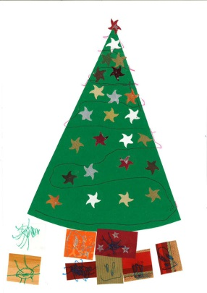
19. prosince 2014
Společná vánoční besídka I. A a IX. A
Už několik let na naší škole funguje patronát žáků 9. ročníku nad prvňáčky. Pořádáme společné akce a deváťáci připravují pro své malé spolužáky různé soutěže a hry. Výjimkou nebyla ani vánoční besídka, jejíž část strávili deváťáci v I. A. Společně jsme si zazpívali vánoční koledy a zahráli si různé hry. Židličkovanou, při které po každé písničce ubyla jedna židle, mrkanou a nakonec se prvňáci pokusili sestavit puzzle s obrázky veselých opic. Protože to byl velmi těžký úkol, hodně jim s ním pomohli jejich patroni. Nakonec jsme si mezi sebou rozdali dárečky a ochutnali cukroví ostatních. Prvňáčci si pro své patrony připravili malé překvapení a každému dali milé vánoční přání. Bylo to moc fajn dopoledne, při kterém jsme se pobavili a zpříjemnili si předvánoční čas.
Monika Voráčová, Tereza Michálková, IX. A

